Ejercicios E/R Ext Jerarquía

1. Indica y explica los tipos de jerarquía de los siguientes ejemplos:

a.

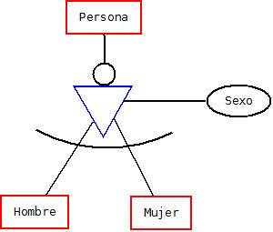

Es una jerarquía total y exclusiva. Una persona puede ser solo hombre o solo mujer nunca ambas; por otro lado, una persona tiene que ser obligatoriamente o hombre o mujer.

b.

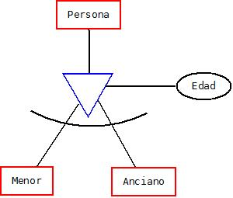

Es una jerarquía parcial y exclusiva. En ella una persona puede ser solo anciano o solo menor, pero una persona no tiene que ser obligatoriamente menor o anciano; si no que puede pertenecer a otra clase como por ejemplo adulto.

c.

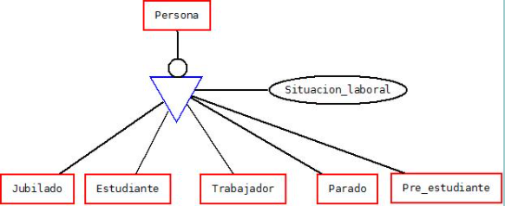

Es una jerarquía total inclusiva. En ella un persona pertenece obligatoriamente a alguna de las clases pero a su vez una persona puede pertenecer a más de una de las clases.

d.

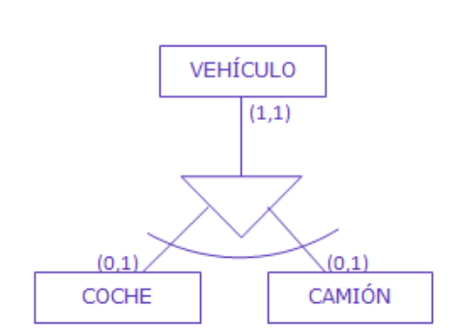

Es una jerarquía parcial y exclusiva. En ella un vehículo puede ser solo coche o solo camión, pero un vehículo puede ser también de otra clase que no sea coche o camión.

1. Crea un diagrama con una jerarquía inclusiva y total entre la entidad ‘Persona’ y las subentidades ‘Jubilado’, ‘Estudiante’, ‘Trabajador’.

1. Crea un diagrama con la jerarquía en la que un ‘Documento’ solo puede ser un ‘Libro’ o un ‘Articulo’, pero no ambos a la vez.

1. Crea un diagrama con la jerarquía en el que una persona siempre sea al menos ‘Docente’, ‘Tecnico’, ‘Alumno’, ‘Delegado’. Una persona puede ser a la vez ‘Docente’ y ‘Técnico’.

1. El Ayuntamiento quiere una BD de las personas de la ciudad. Se subdividen en trabajadores, estudiantes y parados. De los trabajadores queremos conocer el número de la Seguridad Social, la empresa y el salario. De los estudiantes, el número de matrícula y el centro educativo. De los parados la fecha desde que está parado.

Crea un diagrama con la relación jerárquica. Indica el tipo de jerarquía.

Se trata de una jerarquía parcial e inclusiva ya que una persona podría ser trabajador y estudiante a la vez perteneciendo a mas de una de las subclases; por otro lado, una persona podría no pertenecer a ninguna de las subcategorías como por ejemplo los jubilados.

1. Se desea informatizar la gestión de una biblioteca, los libros se clasifican según su formato: papel o digital.

Del libro se quiere conocer el título y el isbn.

Del libro en formato papel el precio y la fecha de impresión.

Del libro en formato digital el precio y el tamaño del archivo.

Crea un diagrama con la relación jerárquica. Indica el tipo de jerarquía.

1. Se desea informatizar la gestión de un centro de enseñanza para llevar el control de las personas, que incluye a los alumnos matriculados y los profesores que imparten clases en ese centro. De cada profesor y cada alumno se desea recoger el nombre, apellidos, dirección, población, dni, fecha de nacimiento, código postal y teléfono.

Los alumnos se matriculan en una o más asignaturas, y de ellas se desea almacenar el código de asignatura, nombre y número de horas que se imparten a la semana.

Se desea llevar un registro de qué asignatura es impartida por cada profesor. Cada profesor puede impartir una o varias asignaturas, mientras que cada asignatura sólo puede ser impartida por un único profesor.

1. Modelo entidad-relación extendido para un sistema de gestión de técnicos y su asignación a proyectos dentro de una empresa u organización.

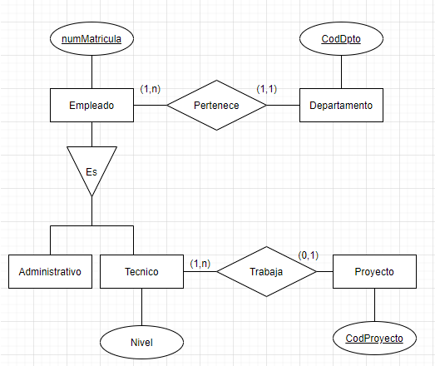

Indica las siguientes opciones:

* Jerarquía utilizada.
* Tipo de extensión utilizada: generalización/especialización
* Cardinalidad de la relación Empleado y Departamento.
* Cardinalidad de la relación Tecnico y Proyecto
* Explica la relación entre las entidades Tecnico y Proyecto
* Explica la relación entre las entidades Empleado y Departamento